**“Затверджує”**

**Жовківський міський голова Олег ВОЛЬСЬКИЙ**

**АКТ**

**про списання багатоквартирного будинку з балансу**

м. Жовква 05.04.2024 р.

Комісія, утворена згідно з Розпорядженням Жовківського міського голови від 23.10.2023№ 03-03/171 (реквізити розпорядчого документа)

у складі:

голова комісії: Малачівська М.З.- перший заступник міського голови ;

(прізвище, ім’я, по батькові)

члени комісії : Щур Н.С. - начальник відділу економічного розвитку, залучення інвестицій та житлово- комунального господарства;

Муравський І.В,- начальник КП «Жовківське МВУЖКГ;

Марков А.В.- начальник Яворівського відділення AT «Львівгаз»;

Дида П.О.- начальник Західного РЕМ ПрАТ «Львівобленерго»;

Мариняк І.Г.- депутат Жовківської міської ради;

Середницька В.В. уповноважена особа співвласників багатоквартирного будинку

№10 пл.Коновальця м.Жовква,

на підставі рішення Жовківської міської ради від 08.03.2024 року,№185 склала цей акт про списання багатоквартирного будинку, що розміщений за адресоюшл.Коновальця.ІО в м.Жовква, з балансу комунального підприємства «Жовківське міське виробниче управління житлово-комунального господарства» , 033487732 .

(найменування та ідентифікаційний код балансоутримувача)

**Характеристика багатоквартирного будинку**

1. **Загальні відомості**

Рік введення в експлуатацію ***1920 .***

Матеріали стін ***цегла .***

Матеріали покрівлі ***метал*** площа 90 кв. метрів.

Група капітальності ***IV .***

Кількість поверхів ***3 .***

1. **Відомості про площу багатоквартирного будинку, кв. метрів**

Загальна площа будинку 162,0 .

Житлова площа квартир 100,5 .

Загальна площа квартир 128,2 .

Загальна площа нежитлових приміщень .

Загальна площа допоміжних приміщень 33,8 ,

у тому числі:

сходові клітки 33,8 ,

вестибюлі ,

позаквартирні коридори ,

колясочні ,

комори ,

сміттєкамери ,

горища ,

підвали ,

шахти і машинні відділення ліфтів ,

інші технічні приміщення .

Кількість квартир у будинку *3 ,*

у тому числі:

приватної форми власності 3 ,

державної форми власності

комунальної форми власності - .

Кількість нежитлових приміщень у будинку ,

у тому числі: приватної форми власності ,

державної форми власності ,

комунальної форми власності .

Кількість сходових кліток - .

1. **Облаштування багатоквартирного будинку**

Облаштовано:

централізованим постачанням холодної води *3* квартир/нежитлових приміщень, водовідведенням *3_* квартир/нежитлових приміщень,

централізованим опаленням/автономним теплопостачанням - квартир/нежитлових приміщень, індивідуальним (поквартирним) теплопостачанням (опаленням та/або гарячим водопостачанням) 3 квартир/нежитлових приміщень, централізованим/автономним гарячим водопостачанням - квартир/нежитлових приміщень,

електроосвітленням *3* квартир/нежитлових приміщень,

газопостачанням *3* квартир/нежитлових приміщень,

стаціонарними електроплитами - квартир,

газовими плитами 3 квартир,

ліфтами - одиниць,

сміттєпроводами - одиниць, замково-переговорними пристроями - під’їздів.

1. **Вартість активів**

Первісна (переоцінена) вартість багатоквартирного будинку (його частини) *30119,56* гривень.

Знос (амортизація) будинку (на перше число місяця, в якому здійснюється списання будинку з балансу) станом на 01. 03.2023 р. *0,00* гривень.

1. **Інші відомості про багатоквартирний будинок**
2. Перелік документів, що використовувались під час складання акта:

Технічний паспорт на будинок ; плани поверхів, тощо. :/z

Голова комісії : Малачівська М.З.- перший заступник міського

Члени комісії:

Щур Н.С. - начальник відділу економічного розвитку, залучення

та житлово- комунального господарства

Муравський І.В.- начальник КП «Жовківського МВУЖКГ»

Марков А.В.- начальник Яворівського відділення AT «Львівгі

*В£* <7

Дида П.О.- начальник Західного РЕМ ПрАТ «Львівобленегго»/

Вс

Мариняк І.Г.- депутат Жовківської міської ради

|  | |
| --- | --- |
|  |  |

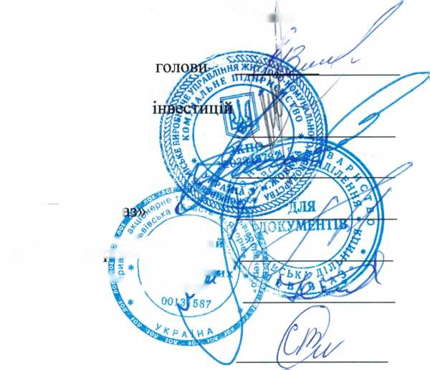Середницька В.В..- уповноважена особа співвласників багатоквартирного будинку №10 пл.Коновальця м.Жовква

/ Західни Район електричи \ мерфк